

UNIVERSIDAD VERACRUZANA

Facultad de Estadística e Informática

**SISTEMA PARA CONTROL DE VENTAS DE PLAYERAS Y SUDADERAS**

Experiencia Educativa:Profesor:

Administración de Proyectos Juan Carlos Pérez Arriaga

Equipo 2:Tlaxcalteco Ruíz Teresa Araceli

Guevara Llera Francisco Antonio

Martínez Jimarez Eduardo

Xalapa, Ver. A 03 de marzo de 2015.

**Contenido**

1 Introducción………………………………………………………………….2

* 1. Modelo Ambiental
     1. Declaración de Propósitos.……………………………………….3
     2. DFD de Contexto……………….………………………………….3
     3. Lista de Acontecimientos………………………………………….4
  2. Modelo de Comportamiento
     1. Diagrama de Flujo de Datos nivel 0……………….…………….5
     2. DFD nivel 1…………………………..……………………………..6
     3. Diagrama Entidad Relación………….…………………………...7
     4. Diagrama de Transición de Estados…………………………….

1. Casos de prueba de Sistema

3.1 dominios de cada variable……………………………..………………..

3.2 subdominios de cada variable…………………………………………..

3.3 Casos de prueba por Función.……………………………………….….

1. Métricas de Análisis

4.1 Puntos por caso de uso…………………….………………..………………..

4.2 Métrica BANG…………………..…………………………………………..

1. Conclusión………………………………………………………………………

APÉNDICES

Diccionario de Datos………………………………………………………….....

Manual Preliminar (Modelo de implantación de usuario……………………...

1. **INTRODUCCIÓN**

Empezaremos por definir la problemática actual de la empresa dedicada a la fabricación y venta de playeras y sudaderas sobre pedido. La empresa cuenta con alrededor de 4000 clientes en el estado de Veracruz, dicha empresa atiende pedidos de sus clientes vía telefónica y en sus instalaciones. Actualmente la empresa ha decidido implementar una solución informática que le permita registrar los pedidos de los clientes desde Internet, así como captar los pagos por concepto de pedidos atendidos.

Por otra parte, la empresa también tiene la necesidad de llevar un control de la materia prima que utiliza para la elaboración de las playeras y sudaderas, de tal forma que la administración de gastos sea lo más eficiente posible.

* Los productos que la empresa ofrece son: Playeras, Playeras tipo polo (con serigrafía o bordadas), Sudaderas bordadas o con serigrafía, Gorras bordadas, Parches.

La empresa cuanta con; Gerente general. Encargado de llevar la administración de la empresa, un vendedor de mostrador: encargado de atender a los clientes para recibir y entregar pedidos, empleados de serigrafía: encargados de realizar todos los trabajos de serigrafía y bordadoras: encargadas de realizar el trabajo de bordado en la ropa.

Con la creación del nuevo sistema lograremos como objetivo que la empresa tenga un mejor control de sus clientes, materias primas, sus pagos, los pedidos, los gastos que se realizan en la empresa, el control de sus empleados.

También tenemos como objetivo que los clientes no tengan que asistir hasta las instalaciones para hacer sus pedidos.

La estructuración del siguiente documento se divide en cinco partes:

Contexto del sistema

Modelo Ambiental.

Modelo de comportamiento.

Casos de Prueba de sistema.

Diccionario de datos

**2.1 MODELO AMBIENTAL**

**2.1.1 DECLARACION DE PROPOSITOS**

El sistema de venta de playeras y sudaderas, tiene como propósito manejar todos los detalles de los pedidos y las ventas, gastos que realiza la empresa, controlar la información de sus empleados y administrar la materia prima para la elaboración de playeras y sudaderas.

El cliente es atendido vía internet para realizar algún tipo de pedido y obtiene información.

**2.1.2 DIAGRAMA DE CONTEXTO.**

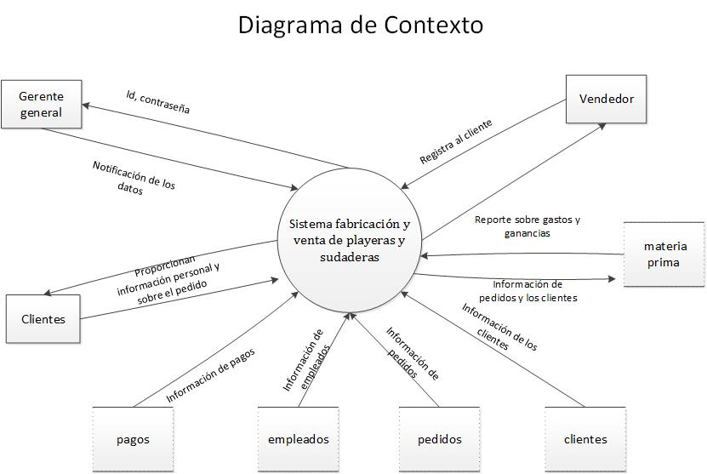

**2.1.3 LISTA DE ACONTECIMIENTOS.**

1-vendedor se registra en el sistema.

2-vendedor registra pedido del cliente.

3-vendedor modifica pedido del cliente.

4-vendedor cancela pedido del cliente.

5-sistema genera reporte de ventas.

6-gerente general se registra en el sistema.

7-gerente general registra pagos por pedidos.

8-gerente general registra a clientes.

9-gerente general registra gastos.

10-gerente general registra datos de empleados.

11-cliente realiza pedido por internet

12-cliente realiza pago por internet

13-Gerente general registra materia prima.

**2.2 MODELO DE COMPORTAMIENTO**

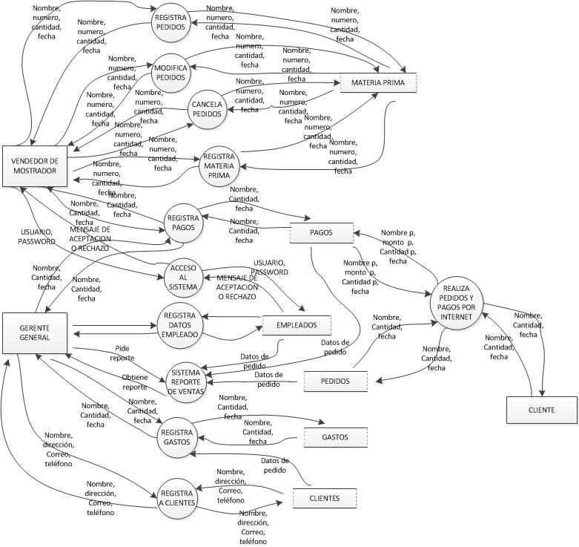**2.2.1 DIAGRAMA DE FLUJO DE DATOS NIVEL 0**

* + 1. **DFD NIVEL 1**

A continuación se presenta el DFD nivel 1 que está basado en la lista de acontecimientos y en el DFD nivel 0.

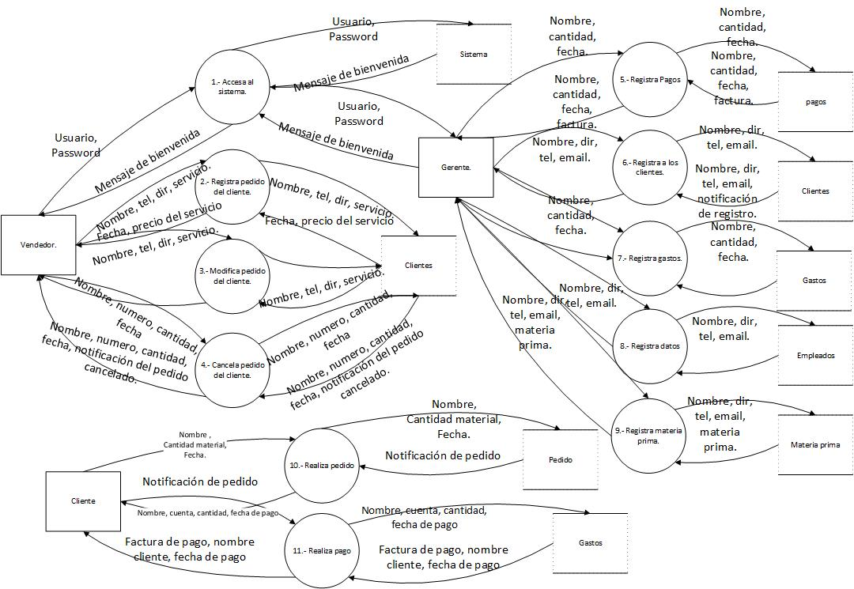

* + 1. **DIAGRAMA ENTIDAD RELACIÓN**

El modelo de datos **entidad-relación (E-R)** está basado en una percepción del mundo real consistente en objetos básicos llamados ***entidades*** y sus ***atributos*** a su vez se especifican las ***relaciones*** entre estos objetos.

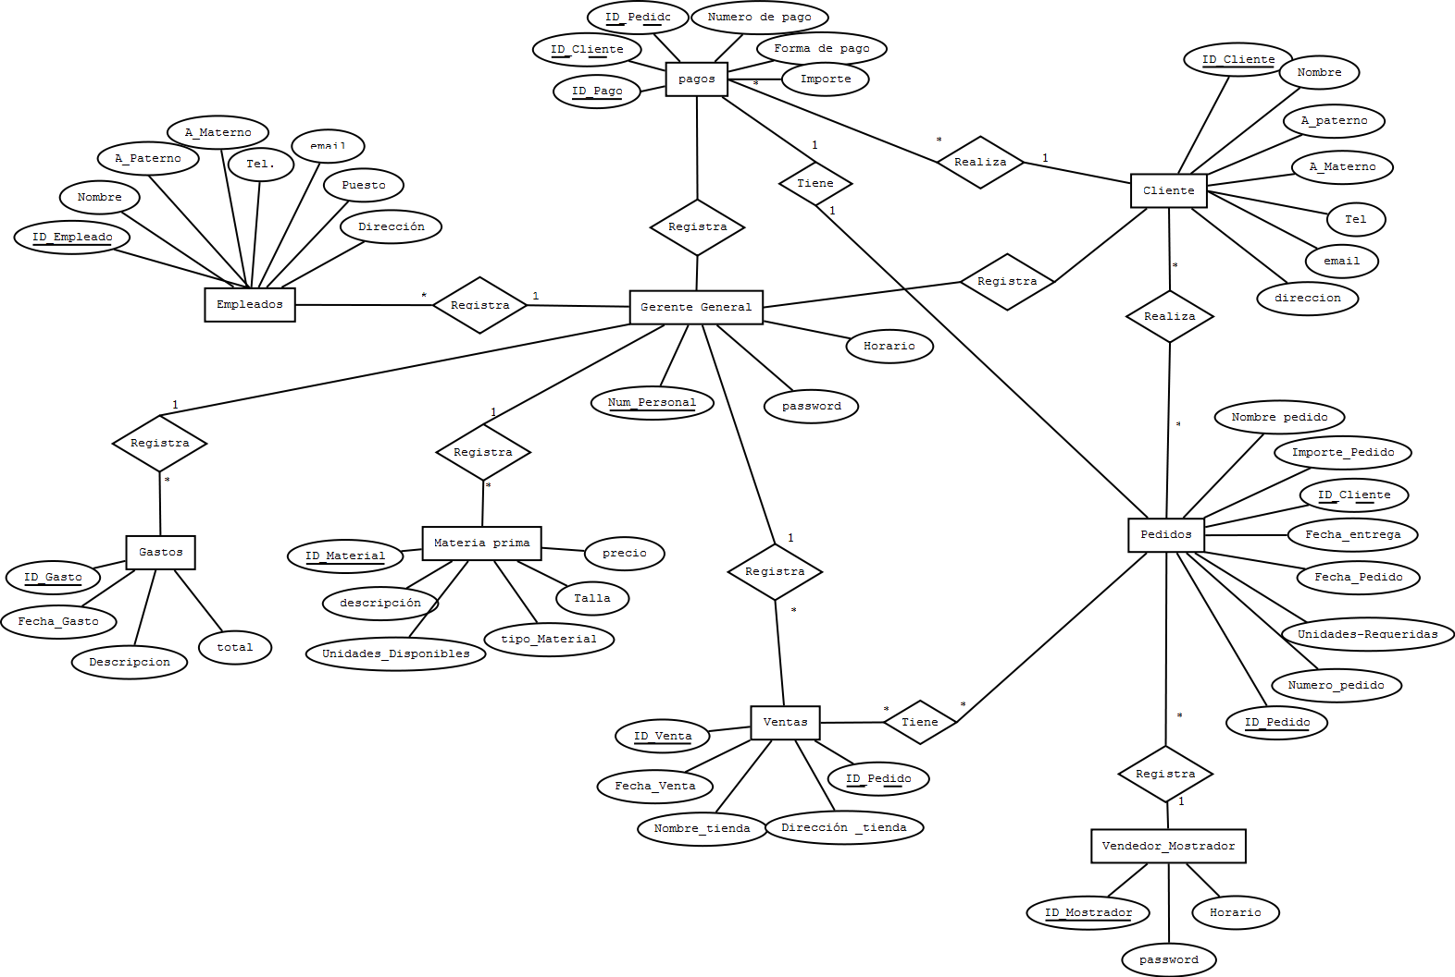

* + 1. **DIAGRAMA DE TRANSICIÓN DE ESTADOS**

Sistema de control de ventas y sudaderas en espera.

Introduce usuario validación

El usuario elige que acción realizará

Ingresa a gerente general validación

Ingresa a Clientes validación

Ingresa a V. Mostrador validación

Ingresa a G. General validación

CLIENTE

GERENTE GENERAL

VENDEDOR_MOSTRADOR

GERENTE GENERAL

Datos pedido validación

Datos pedido validación

Datos materia prima validación

Datos cliente validación

PEDIDOS

CLIENTES

MATERIA PRIMA

PEDIDOS

Datos pagos validación

Datos pagos validación

Datos empleado validación

PAGOS

Revisa información validación

EMPLEADOS

PAGOS

Información valida

Datos ventas validación

Información valida

VENTAS

Revisa información validación

Salir del sistema

1. **CASOS DE PRUEBA DEL SISTEMA.**
   1. **DOMINIOS DE CADA VARIABLE.**
   2. **SUBDOMINIOS DE CADA VARIABLE.**

Dominios y subdominios de cada variable.

|  |  |  |
| --- | --- | --- |
| Ingresar al sistema | | |
| **Variable** | **Dominio** | **Subdominio** |
| Usuario | **{caracteres legales}** | **{A-Z}{a-z}{0-9}** |
| Contraseña | **{caracteres legales}** | **{A-Z}{a-z}{0-9}{@,-,_,/}** |

|  |  |  |
| --- | --- | --- |
| Datos de un Empleado | | |
| **Variable** | **Dominio** | **Subdominio** |
| Id | **{dígitos}** | **{0-9}** |
| Nombre | **{caracteres legales}** | **{A-Z}{a-z}{0-9}** |
| Apellidos | **{caracteres legales}** | **{A-Z}{a-z}{0-9}** |
| Teléfono | **{dígitos}** | **{0-9}** |
| Email |  |  |
| Puesto | **{caracteres legales}** | **{A-Z}{a-z}{0-9}** |
| Dirección | **{caracteres legales}** | **{A-Z}{a-z}{0-9}{#}** |

|  |  |  |
| --- | --- | --- |
| Datos del Cliente | | |
| **Variable** | **Dominio** | **Subdominio** |
| Id | **{dígitos}** | **{0-9}** |
| Nombre | **{caracteres legales}** | **{A-Z}{a-z}{0-9}** |
| Apellidos | **{caracteres legales}** | **{A-Z}{a-z}{0-9}** |
| Teléfono | **{dígitos}** | **{0-9}** |
| Email |  |  |
| Dirección | **{caracteres legales}** | **{A-Z}{a-z}{0-9}{#}** |

|  |  |  |
| --- | --- | --- |
| Datos del Gerente General | | |
| **Variable** | **Dominio** | **Subdominio** |
| Núm. Personal | **{dígitos}** | **{A-Z}{a-z}{0-9}** |
| Password | **{caracteres alfanuméricos}** | **{A-Z}{a-z}{0-9}{@,-,_,/}** |
| Horario | **{horas}{minutos}** | **{0-23}{0-59}** |

|  |  |  |
| --- | --- | --- |
| Datos de los Pagos | | |
| **Variable** | **Dominio** | **Subdominio** |
| Id | **{dígitos}** | **{A-Z}{a-z}{0-9}** |
| Id Cliente | **{dígitos}** | **{A-Z}{a-z}{0-9}** |
| Id Pedido | **{dígitos}** | **{A-Z}{a-z}{0-9}** |
| Núm. de pago | **{caracteres legales}** | **{A-Z}{a-z}{0-9}** |
| Forma de pago | **{caracteres legales}** | **{A-Z}{a-z}** |
| Importe | **{dígitos}** | **{0-9}** |

|  |  |  |
| --- | --- | --- |
| Datos de los Pedidos | | |
| **Variable** | **Dominio** | **Subdominio** |
| Id | **{dígitos}** | **{0-9}** |
| Nombre | **{caracteres legales}** | **{A-Z}{a-z}{0-9}** |
| Importe pedido | **{dígitos}** | **{0-9}** |
| Fecha entrega | **{dia+mes+año}** | **{1-31}{1-12}{1899-2199}{/}** |
| Fecha pedido | **{dia+mes+año}** | **{dia+mes+año}{/}** |
| Unidades requeridas | **{dígitos}** | **{0-9}** |
| Núm. Pedido | **{dígitos}** | **{0-9}** |
| Id cliente | **{dígitos}** | **{0-9}** |

|  |  |  |
| --- | --- | --- |
| Datos del Vendedor /Mostrador | | |
| **Variable** | **Dominio** | **Subdominio** |
| Id | **{dígitos}** | **{0-9}** |
| Horario | **{horas}{minutos}** | **{0-23}{0-59}** |
| Password | **{caracteres alfanuméricos}** | **{A-Z}{a-z}{0-9}{@,-,_,/}** |

|  |  |  |
| --- | --- | --- |
| Datos de las Ventas | | |
| **Variable** | **Dominio** | **Subdominio** |
| Id | **{dígitos}** | **{0-9}** |
| Fecha venta | **{dia+mes+año}** | **{1-31}{1-12}{1899-2199}{/}** |
| Nombre venta | **{caracteres legales}** | **{A-Z}{a-z}{0-9}** |
| Id pedido | **{dígitos}** | **{0-9}** |
| Dirección | **{caracteres legales}** | **{A-Z}{a-z}{0-9}{#}** |

|  |  |  |
| --- | --- | --- |
| Datos de la Materia Prima | | |
| **Variable** | **Dominio** | **Subdominio** |
| Id | **{dígitos}** | **{0-9}** |
| Descripción | **{caracteres legales}** | **{A-Z}{a-z}{0-9}** |
| Unidades disponibles | **{dígitos}** | **{A-Z}{a-z}{0-9}** |
| Tipo material | **{caracteres legales}** | **{A-Z}{a-z}{0-9}** |
| Talla | **{dígitos}** | **{A-Z}{a-z}{0-9}** |
| Precio | **{dígitos}** | **{0-9}** |

|  |  |  |
| --- | --- | --- |
| Datos de los Gastos | | |
| **Variable** | **Dominio** | **Subdominio** |
| Id | **{dígitos}** | **{0-9}** |
| Fecha gastos | **{dia+mes+año}** | **{1-31}{1-12}{1899-2199}{/}** |
| Descripción | **{caracteres legales}** | **{A-Z}{a-z}{0-9}** |
| Total | **{dígitos}** | **{0-9}** |

**3.3 CASOS DE PRUEBA POR FUNCIÓN**

|  |  |  |
| --- | --- | --- |
| **ENTRADA** | **VALORES** | **SALIDA ESPERADA** |
| **Usuario**  **contraseña** | **“armando”**  **“Aliens.28”** | **Direccionar al menú o pág. principal** |
| **Usuario**  **contraseña** | **“pedro@”**  **“123@53789”** | **Mensaje:**  **Formato invalido** |
| **Usuario**  **contraseña** | **“pedro”**  **“12345678”** | **Mensaje:**  **Usuario no existe** |
| **Usuario**  **contraseña** | **“armando”**  **“aliens.28”** | **El servidor no se encuentra disponible intente más tarde** |
| **PEDIDO POR INTERNET** | | |
| **Nombre** | **“Juan”** | **Cliente valido** |
| **Nombre** | **“abcd”** | **Cliente NO valido** |
| **Materia prima** | **“sudadera”** | **Material valido** |
| **Materia prima** | **“zapatos”** | **Material inválido** |
| **Cantidad** | **“50 ”** | **Cantidad valida** |
| **Cantidad** | **“abc ”** | **Cantidad inválida debe ser entero.** |
| **Fecha** | **“12/10/2000”** | **Fecha valida** |
| **Fecha** | **“ 12-10-200”** | **Fecha No valida** |
| **Fecha** | **“ ”** | **Campo Obligatorio** |
| **REGISTRA MATERIA PRIMA** | | |
| **Nombre materia** | **“sudadera” “playeras”** | **Material valido** |
| **Nombre materia** | **“zapatos”** | **Material inválido** |
| **Cantidad** | **“50 ”** | **Cantidad valida** |
| **Cantidad** | **“abc ”** | **Cantidad inválida debe ser entero.** |
| **Fecha** | **“12/10/2000”** | **Fecha valida** |
| **Fecha** | **“ 12-10-200”** | **Fecha No valida** |
| **Fecha** | **“ ”** | **Campo Obligatorio** |

1. **MÉTRICAS DE ESTIMACIÓN**
   1. **PUNTOS DE CASOS DE USO.**

**CP=UUCP*TCF*ECF*PF**

|  |  |  |
| --- | --- | --- |
| Casos de uso | | Complejidad |
| Cu1 | Vendedor se registra en el sistema. | Simple |
| Cu2 | Vendedor registra pedido del cliente. | Simple |
| Cu3 | Vendedor modifica pedido del cliente. | Simple |
| Cu4 | Vendedor cancela pedido del cliente. | Simple |
| Cu5 | Sistema genera reporte de ventas. | Simple |
| CU6 | Gerente general se registra en el sistema. | Simple |
| CU7 | Gerente general registra pagos por pedidos. | Simple |
| CU8 | Gerente general registra a clientes. | Simple |
| Cu9 | Gerente general registra gastos. | Simple |
| Cu10 | Gerente general registra datos de empleados. | Simple |
| Cu11 | Cliente realiza pedido por internet | Simple |
| Cu12 | Cliente realiza pago por internet | Simple |
| Cu13 | Gerente general registra materia prima. | Simple |

**UUCW:**

|  |  |  |  |  |
| --- | --- | --- | --- | --- |
| Tipo de Caso de Uso | Descripción | Peso (factor) | Número de Casos de Uso | Resultado |
| Simple | Transacciones= 3 ó menos  Clases= Menos de 5 | 5 | 13 | 65 |
| Medio | Transacciones= 4 a 7  Clases= 5 a 10 | 10 | 0 | 0 |
| Complejo | Transacciones= Más de 7 transacciones  Clases= Más de 10 clases | 15 | 0 | 0 |
| Total UUCW | | | | 65 |

**UAW:**

|  |  |  |  |  |
| --- | --- | --- | --- | --- |
| Tipo de Actor | Descripción | Peso (factor) | Número de Actores | Resultado |
| Simple | Otro sistema que interactúa con el sistema a desarrollar mediante una interfaz de programación (API). | 1 | 0 | 0 |
| Medio | Otro sistema interactuando a través de un protocolo (ej. TCP/IP) o una persona interactuando a través de una interfaz en modo texto. | 2 | 0 | 0 |
| Complejo | Una persona que interactúa con el sistema mediante una interfaz gráfica (GUI). | 3 | 3 | 9 |
| Total UAW | | | | 9 |

UUCP= UUCW + UAW (65 +9= 74).

**TCF:**

0-2 irrelevante

3-4 medio

5 esencial

|  |  |  |  |  |
| --- | --- | --- | --- | --- |
| Factor técnico | Descripción | Peso | Impacto percibido | Factor calculado |
| T1 | Sistema distribuido | 2 | 0 | 0 |
| T2 | Rendimiento o tiempo de respuesta | 1 | 5 | 5 |
| T3 | Eficiencia del usuario final | 1 | 5 | 5 |
| T4 | Procesamiento interno complejo | 1 | 4 | 4 |
| T5 | El código debe ser reutilizable | 1 | 3 | 3 |
| T6 | Facilidad de instalación | 0.5 | 5 | 2.5 |
| T7 | Facilidad de uso | 0.5 | 4 | 2 |
| T8 | Portabilidad | 2 | 0 | 0 |
| T9 | Facilidad de cambio | 1 | 0 | 0 |
| T10 | Concurrencia | 1 | 0 | 0 |
| T11 | Características especiales de seguridad | 1 | 5 | 5 |
| T12 | Provee acceso directo a terceras partes | 1 | 0 | 0 |
| T13 | Se requiere facilidades especiales de entrenamiento a usuario | 1 | 0 | 0 |
| Factor Total Técnico | | | | 26.5 |

TCF=0.6+(0.01*Factor Total Técnico)= 0.865

**ECF:**

|  |  |  |  |  |
| --- | --- | --- | --- | --- |
| Factor Ambiental | Descripción | Peso | Impacto percibido | Factor calculado |
| E1 | Familiaridad con el modelo de proyecto utilizado  Familiaridad con UML | 1.5 | 3 | 7.5 |
| E2 | Personal tiempo parcial | -1 | 3 | -3 |
| E3 | Capacidad del analista líder | 0.5 | 4 | 2.5 |
| E4 | Experiencia en la aplicación | 0.5 | 3 | 2.5 |
| E5 | Experiencia en orientación a objetos | 1 | 4 | 5 |
| E6 | Motivación | 1 | 5 | 5 |
| E7 | Dificultad del lenguaje de programación | -1 | 3 | -5 |
| E8 | Estabilidad de los requerimientos | 2 | 5 | 10 |
| Factor Ambiental Total | | | | 24.5 |

ECF = 1.4 + (-0.03 * Factor Ambiental Total)= 0.665

**UCP: UUCP * TCF* ECF**

**UCP: 74*0.865*0.665= 42.56665**

* + **UCP = 42.56665* PF**
  + **Dado que es un equipo nuevo usaremos PF = 20**
  + **UCP =42.56665* 20 = 851.333**

|  |  |  |
| --- | --- | --- |
| Total horas estimadas=UCP*PF= | 851.33 | (40% del esfuerzo total) |
| Total de semanas = | 21.28 | (40% del esfuerzo total) |
| Total de meses= | 5 | (40% del esfuerzo total) |
| Meses totales = | 12.5 | (100% del esfuerzo total) |